Муниципальное бюджетное общеобразовательное организация
«Ахмедкентская средняя общеобразовательная школа »

Открытый классный час
по теме
«Толерантность – путь к миру».
8 класс

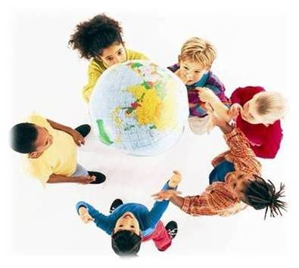
Подготовил:
Учитель истории
Шахбанов Магомед Магомедшапиевич.

Ахмедкент 2015год

Классный час по теме: «Толерантность – путь к миру» 8 класс.(Слайд 1).
Цель:
- Познакомить учащихся с понятием «толерантность», его происхождением, значением и актуальностью его формирования, как нравственного качества личности.
Задачи:
- Сформировать правильное представление о толерантном поведении;
- Дать возможность учащимся оценить степень своей толерантности;
- Развивать внимание и творческое мышление учащихся; развивать навыки социального поведения;
- Воспитывать чувство коллективизма, сплочённости; способствовать развитию уважительного отношения между учащимися.
Оборудование: компьютер, экран, проектор, мультимедийная презентация, раздаточный материал (карточка-след, листья клёна), магнитная доска, материалы для оформления доски (афоризмы, плакат «Цветок толерантности», макет «Дерево толерантности»).
Ход классного часа:
Девиз классного часа:
«Прийти вместе – это начало,
остаться вместе – это развитие,
работать вместе – это успех»
Г.Форд.

Эпиграф:
Теперь, когда мы научились
Летать по воздуху, как птицы,
Плавать под водой, как рыбы,
Нам не хватает только одного:
Научиться жить на земле, как люди.
Б.Шоу.

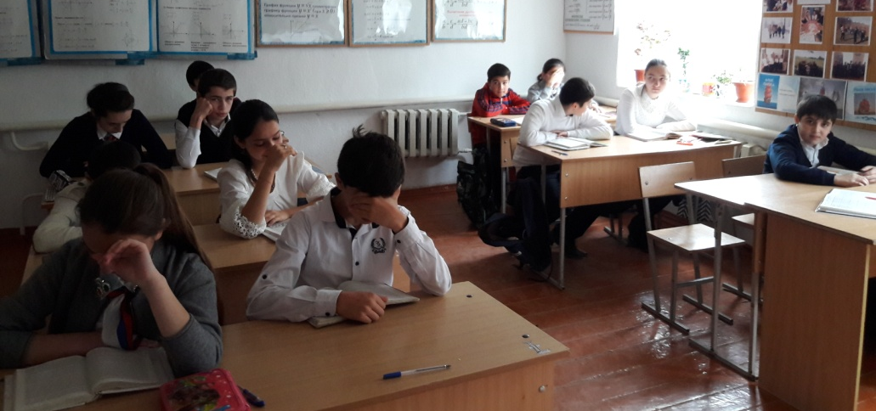

Учитель: - Набирает обороты третье тысячелетие. Прогресс неумолимо движется вперёд. Техника пришла на службу человечеству. Казалось бы, жизнь должна стать размереннее, спокойнее. Но, к сожалению, мы всё чаще слышим слова: жертва насилия, беженец, теракт, война…
В сегодняшнем обществе происходит активный рост агрессивности, расширение зон конфликтов. Эти социальные явления особо затрагивают молодёжь, которой в силу возрастных особенностей свойственно стремление к простым и быстрым решениям социальных проблем. В последнее время в подростковой и молодёжной среде наблюдается катастрофический рост всевозможных форм асоциального поведения.
Очень уместны и точны в этой ситуации слова Бернарда Шоу, выбранные мною эпиграфом к нашему классному часу
Учитель: - послушайте, пожалуйста, китайскую притчу «Ладная семья».
Жила-была на свете семья. Она была не простая. Более 100 человек насчитывалось в этой семье. И занимала эта семья целое село. Так и жили всей семьей и всем селом. Вы скажете: ну и что, мало ли больших семейств на свете. Но дело в том, что семья была особая – мир и лад царили в этой семье и, стало быть, на селе. Ни ссор, ни ругани, ни, Боже упаси, драк и раздоров.
Дошел слух об этой семье до самого владыки страны. И он решил проверить, правду ли молвят люди. Прибыл он в село, и душа его возрадовалась: кругом чистота, красота, достаток и мир. Хорошо детям, спокойно старикам. Удивился владыка. Решил узнать, как жители села добились такого лада, пришел к главе семьи; расскажи, мол, как ты добиваешься такого согласия и мира в твоей семье. Тот взял лист бумаги и стал что-то писать. Писал долго – видно, не очень силен был в грамоте. Затем передал лист владыке. Тот взял бумаги и стал разбирать каракули старика. Разобрал с трудом и удивился. Три слова были начертаны на бумаге: любовь, прощение, терпение.
И в конце листа: сто раз любовь, сто раз прощение, сто раз терпение.
Почесал владыка, почесал, как водится, за ухом и спросил:
- И все?
- Да, - ответил старик, - это и есть основа жизни всякой хорошей семьи.
И подумав, добавил:
- И мира тоже.
Учитель: какие три слова стали законом в семье, где царили мир и согласие?
Дети:любовь,терпение,прощение.
Учитель: как вы думаете, о чём будем беседовать на занятии?
Дети:дружба,доброта,терпение,любовь,уважение…
Учитель: всё то, о чём вы сейчас говорили, предполагали, можно объединить, назвать одним словом «толерантность».

Знакомство с понятием «толерантность».
Учитель: толерантность – (лат. tolerantia – терпение) – это способность терпеть что-то или кого-то.
Понятие «толерантность» для обычного российского сознания непривычно. Нам ближе наше российское слово – «терпимость».
Терпимость – способность и умение терпеть, быть терпеливым, мириться с чужим мнением.
Дать определение толерантности довольно-таки трудно из-за того, что в разных языках оно трактуется по-разному. И сейчас мы в этом убедимся.
- Толерантность – способность признавать отличные от своих собственных идеи и мнения. (Испанский)
- Толерантность – готовность быть терпимым, снисходительным. (Английский)
- Толерантность – позволять, принимать, быть по отношению к другим великодушным. (Китайский)
- Толерантность – прощение, снисходительность, мягкость, милосердие, сострадание, терпение. (Арабский)
Учитель: что общего в этих определениях?
Дети: умение жить в мире и согласии со всем миром.
«…Толерантность означает уважение, принятие и правильное понимание богатого многообразия культур нашего мира, наших форм самовыражения и способов проявлений человеческой индивидуальности. Ей способствуют знания, открытость, общение и свобода мысли, совести и убеждений. Толерантность – это свобода в многообразии. Это не только моральный долг, но и политическая, и правовая потребность. Толерантность – это добродетель, которая делает возможным достижение мира и способствует замене культуры войны культурой мира».
(«Декларация принципов толерантности», утвержденная резолюцией 5.61 Генеральной конференции ЮНЕСКО от 16 ноября 1995 года)
16 ноября жители многих стран мира отмечают Международный день толерантности или День терпимости. Этот праздник был учрежден в 1996 году по решению Генеральной Ассамблеи ООН .
Задание 1 для работы в группах «Соотнеси высказывание с заповедью».
(Учащиеся работают в группах)
а) соотнесение высказывания с заповедью;
- «Наши сердца должны быть наполнены любовью к людям, нашим братьям и сестрам. Мы должны думать о них и помогать им, не ожидая ни малейшего вознаграждения». (возлюби ближнего своего)
- «Гнев – зверообразная страсть по расположению духа, способная часто повторяться, жестокая и непреклонная по силе, служащая причиною убийств, союзница несчастия, помощница вреда и бесчестия». (не убий)
- «Ничто притворное не может быть продолжительным». (не лги)
- «Любовь к родителям - основа всех добродетелей». (почитай отца своего и матерь свою)
- Воровство порождает лень и жадность. (не кради)
Учитель: итак, быть толерантным, значит:
- Уважать другого.
- Любить ближнего своего.
- Не злиться.
- Быть добрым, терпимым.
- Сострадать.
Учитель: понятие «толерантность» изображено в виде солнышка. Почему? Учитель: - солнце обогревает весь мир, так и толерантная личность, совершая добрые поступки, становится лучше, чище, светлее. От неё исходит добро, тепло. Вокруг неё всегда есть друзья, царит счастье. Толерантная личность понимает окружающих, всегда приходит им на помощь.
Задание 2 для работы в группах «Толерантная и интолерантная личность».

Распределить в две колонки: I – черты, присущие толерантной личности, II – интолерантной личности.
Черты :
- Терпимость
- Бессердечность
- Непонимание
- Сострадание
- Прощение
- Вспыльчивость
- Снисходительность
- Милосердие
- Злорадство
- Лживость
- Сотрудничество
- Доверие
- Раздражительность
- Зависть
- Пренебрежение
- Умение владеть собой
- Равнодушие
- Чуткость
- Агрессивность
- Эгоизм
- Альтруизм
- Доброжелательность
Проверка качества выполнения задания. Таблица «Толерантная и интолерантная личность» .
Толерантная личность | Интолерантная личность
Терпимость | Бессердечность
Сострадание | Непонимание
Прощение | Вспыльчивость
Снисходительность | Злорадство
Милосердие | Лживость
Сотрудничество | Раздражительность
Доверие | Зависть
Умение владеть собой | Пренебрежение
Чуткость | Равнодушие
Альтруизм | Агрессивность
Доброжелательность | Эгоизм

Решение проблемных ситуаций.
Учитель: подумайте, а все ли мы обладаем качествами толерантной личности?
Дети: нет, ссоримся…
Учитель: все ли можем спокойно выслушать друг друга?
Поддержать в трудную минуту?
Из-за чего между вами возникают конфликты со своими друзьями, братьями или сестрами?
Предлагаю вам ситуацию. Покажите, как можно решить проблему мирным путем.
- Вы играете в игру, а кто-то подходит и забирает ее, даже не спросив, закончили вы играть или нет.
- Как поступите в этой ситуации?
- Что можно сделать, чтобы сохранить спокойствие в конфликтной ситуации?
- Как можно избежать драки?
Дети: обсудить проблему и разойтись, сменить тему, отложить обсуждение до тех пор, пока оба не успокоятся.
- Вы играете в игру, а один из участников команды не соблюдает правила.
- Как вы поступите в этой ситуации?
Задание 3 для групп. Составить памятку «Как себя вести в конфликтной ситуации».
Учитель: а я хочу вам предложить памятку, которая научит вас, как правильно вести себя в конфликтной ситуации.
Памятка.
- Сохраняй спокойствие, когда сердишься.
- Владей собой, имей выдержку.
- Имей терпение выслушать собеседника.
- Спокойно объясни свою точку зрения.
- Подумай, из-за чего возник спор.

Сказка Ольги Дунец «Молчание и молчание».
Однажды там, где нужно было слово, встретились молчание и молчание. За один шаг до надвигающейся беды узнали друг друга две горькие обиды. Взгляды их выражали одиночество, пустоту, и в них было что-то тоскливое.
Вдруг раздвинулась бездна и за спинами встали твердые скалы. Ужаснулись молчание и молчание. Они увидели конец своей дороги. Немые губы сжались и языки мучительно искали слово.
Их силы были на исходе. И осталось - не вместе жить, а вместе умереть. И потянулись руки навстречу, и слово родилось: «Прости!»
Беседа:
- Обижали ли вас когда-нибудь?
- Какими качествами должен обладать человек, умеющий прощать?
- Умеете ли вы прощать?
- А как вы думаете, прощение – удел слабых или сильных?

Благословенны будьте, травы
И воды в зелени оправ!
Виновных нет: все люди правы,
Но больше всех – простивший прав!
(Звучит песня «Прости, поверь» в исполнении А.Варум.)
Задание 3. «Собери пословицу».
  - Есть слёзы – ( есть и совесть).
  - Упавшего не считай (за пропавшего).
  - Кайся, да опять (за старое не принимайся).
  - Тому тяжело, (кто помнит зло).
  - Злой человек, как уголь: (если не жжёт, то чернит ).
- Когда нам наносят глубокую рану – мы никогда не исцелимся, пока не простим. Прощение никогда не изменит прошлое, но оно освободит будущее, сделает вас счастливыми!

Игра «Комплимент».
- Любой человек хочет, чтобы его любили и уважали, ценили и понимали, и очень часто нам просто необходимо слышать от окружающих людей добрые слова и пожелания. Ведь от этого улучшается настроение и мы готовы делиться радостью и помогать другим.
Сделайте комплимент или похвалите своего одноклассника.
- Что чувствовал каждый из вас, когда о нём говорили?
- Поднимите руку те, кому были приятны сказанные слова?
- Кто был смущён?
- Почему комплименты были разными?

Продолжите фразу: НЕ ОЦЕНИВАЙТЕ ЛЮДЕЙ, А ЦЕНИТЕ!

Учитель: - Все вы разные, и как из разных звеньев мозаики мы можем составить единое целое (картинку), так из вас разных можно собрать единый сплоченный коллектив.
- А что у вас общее?
Дети отвечают :
А) учёба;
Б) цель – получить образование;
В) класс, т.е коллектив;
Г) возрастные интересы.
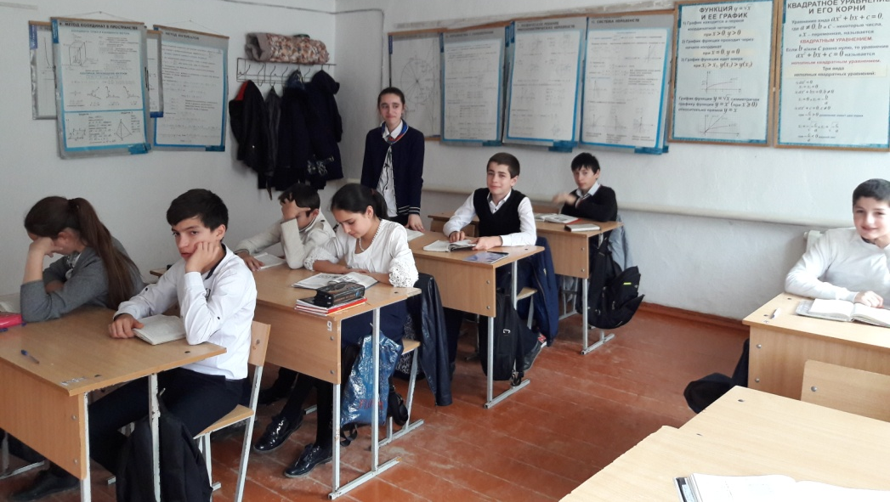
Учитель: - Невозможно нравится всем, невозможно любить всех, невозможно, чтобы все ребята класса были преданными друзьями…Потому что у нас разное воспитание, образование, интеллект, желание учиться, потребности, характер, вкусы, темперамент и т.д. Но мы можем жить в согласии друг с другом, ценить друг друга, принимать друг друга такими, какие есть, т.е быть толерантными.

Я пришел в этот мир
Не для того, чтобы оправдывать твои надежды,
Не для того, чтобы отвечать твоим интересам,
Не для того, чтобы соответствовать твоим ожиданиям.
И ты пришел в этот мир
Не для того, чтобы соответствовать моим ожиданиям,
Не для того, чтобы отвечать моим интересам,
Не для того, чтобы оправдывать мои надежды.
Потому что я – это я, а ты – это ты.
Но если мы встретились и поняли друг друга – то это прекрасно!
А если нет – ну что ж, печально.
Тест «Насколько я толерантен?»
-А сейчас мы с вами проведем тестирование и определим, насколько вы толерантны. Если вы выбираете первый ответ, загибайте палец.

1.Миша плохо одет…
- Это неважно.
- Ты подсмеиваешься над ним.
2. Петя питается не так, как ты, по причине своей религии…
- Ты просишь, чтобы он объяснил это.
- Ты говоришь, что он выглядит смешно.
3. Цвет кожи у Джо отличается от твоего…
- Ты стремишься лучше узнать его.
- Ты высказываешь по этому поводу обидные замечания.
4. Пожилая женщина медленно идет…
- Ты помогаешь ей и придерживаешь дверь.
- Ты отталкиваешь ее, чтобы обогнать.

5. На твоих глазах на кого – то нападают…
- Ты пытаешься защитить его.
- Ты делаешь вид, что ничего не замечаешь.
6. К тебе подходит ребенок – инвалид…
- Ты естественным образом разговариваешь с ним.
- Ты отходишь от него и не знаешь, что сказать.

Интерпретация результатов:
Загнул 6 пальцев? Прекрасно! Ты уверен в себе, можешь выразить свое мнение. И ты понял, что твоя свобода заканчивается там, где начинается свобода других.
Если от 3 до 5, то ты не очень толерантен. Ты недостаточно уверен в себе для того, чтобы делиться и выражать свое мнение, однако, ты добрый и со временем у тебя все получится.
Меньше трех? Ай – ай – ай! Ты совсем не толерантен! Если ты попытаешься лучше понять себя, какой ты есть, то сможешь стать по-настоящему счастливым! (Слайд 27).
Стих.
Терпеть и верить:
Все на свете
Прекрасны –
Взрослые и дети,
Коты собаки и
Медведи,
И сослуживцы и соседи.
Терпимость -
Наш взаимный шанс,
Ведь кто-то также терпит нас.
Пит Хейн
Рефлексия «Дерево толерантности» .
Творческая работа.
Учитель: -Вырастим вместе дерево Толерантности на нашей планете. Пусть наше дерево распустит листочки и зазеленеет. Крону дерева составим из листочков с вашими высказываниями на тему «Планета Толерантности». Возьмите каждый по листочку и напишите на них, что, по-вашему, надо сделать, наша школа стала пространством толерантности. Затем листочки приклейте на дерево.(на доске).
Итог «В добрый путь!».
Учитель: - ребята, у вас на столах приготовлены карточки из цветного картона в виде человеческого следа. Выберите два качества, две черты характера, которые являются сильными сторонами вашего характера. То есть два положительных качества, которыми вы обладаете. Запишите эти качества на карточке-следе.
Развесим их на доску под заголовком «В добрый путь!».
Мои пожелания:
  - Ребята, поступайте с другими так же, как хотите, чтобы они поступали с вами.
  - Будьте добрыми: любящими, внимательными, терпеливыми, заботливыми, милосердными, прощайте.
  - Будьте надёжными: честными, правдивыми, имейте чистое сердце, выполняйте свои обещания.
  - Будьте заботливыми: вежливыми, внимательными, любезными.
  - Будьте щедрыми: не жадными, бескорыстными, великодушными, готовыми помочь.
- И всё это вам поможет жить в мире.

Если каждый друг к другу будет терпим,
То вместе мы сделаем толерантным мир!
